**ACTA 01-2021**

**SESIÓN ORDINARIA JUNTA DIRECTIVA**

**FONDO NACIONAL DE FINANCIAMIENTO FORESTAL**

Sesión Ordinaria de la Junta Directiva del Fondo Nacional de Financiamiento Forestal, celebrada el miércoles 20 de enero de dos mil veinti uno a las 09:00 a.m., en presencia virtual.

**SR. FRANKLIN PANIAGUA ALFARO PRESIDENTE SUPLENTE**

**SR. ROBERTO AZOFEIFA RODRIGUEZ VICEPRESIDENTE SUPLENTE**

**SR. GEOVANNY QUIRÓS HERRERA SECRETARIO SUPLENTE**

**SR. GUSTAVO ELIZONDO FALLAS TESORERO**

**SR. NÉSTOR BALTODANO VARGAS VOCAL**

Participan los señores Jorge Mario Rodríguez Zúñiga-Director General, Ricardo Granados Calderón- Director Legal de Fonafifo y la Sra. Johanna Gamboa Corrales- Secretaria de actas.

Ausentes con justificación: Miembros titulares, Andrea Meza Murillo, Felipe Vega Monge y Mauricio Chacón Navarro.

Invitados: La señora Zoila Rodríguez para presentación de la parte financiera.

**ARTÍCULO N°1: LECTURA Y APROBACIÓN DE LA AGENDA DEL DÍA**

Se menciona que la agenda N°01-2021 contiene los siguientes puntos:

1. Lectura y aprobación de la agenda del día
2. Lectura y aprobación Acta N°11-2020
3. Ejecución Plan-Presupuesto Fonafifo y Fideicomiso
4. Presupuesto aprobado 2021 Fonafifo y Fideicomiso
5. Modificación Presupuestaria N°1-2021 Fonafifo y Fideicomiso

1. Presupuesto Extraordinario N°1-2021 Fonafifo y Fideicomiso
2. Lectura de correspondencia:

* Correspondencia recibida:

Oficio Unafor Chorotega

Informe de Evaluación de la Gestión Contractual 2020 y su contribución al logro de los objetivos del Plan Estratégico

Informe de Labores de la Contraloría de Servicios para el año 2020

1. Puntos varios
2. Expedientes llamados a audiencia
3. Situación disponibilidad presupuestaria áreas nuevas de PSA para 2021
4. Situación apoyo presupuestario programa PSA sistemas Mixtos

Una vez presentada la agenda, por unanimidad se acuerda:

**ACUERDO PRIMERO**. Se aprueba la agenda N°01-2021. **ACUERDO FIRME**.

**ARTÍCULO N°2: LECTURA Y APROBACIÓN ACTA N°11-2020**

Los miembros de Junta Directiva manifiestan no tener objeción al acta de la sesión Nº11-2020.

Por tanto, por unanimidad se acuerda:

**ACUERDO SEGUNDO.** Se aprueba el Acta N°11-2020**. ACUERDO FIRME.**

**ARTÍCULO N°3: EJECUCIÓN PLAN-PRESUPUESTO FONAFIFO Y FIDEICOMISO**

La señora Zoila Rodríguez presenta las metas alcanzadas en cuanto a la ejecución del Plan Presupuesto al cierre del IV Trimestre 2020, según el siguiente cuadro:

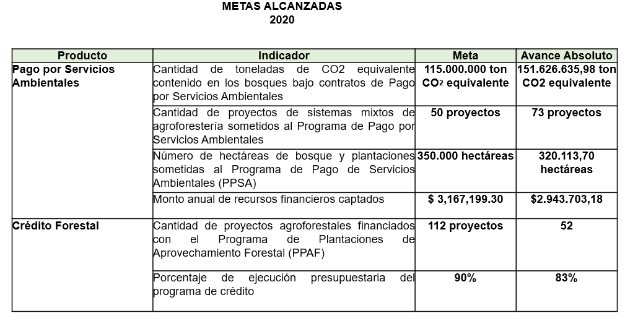

Asimismo, la señora Rodríguez explica que en la ejecución del Fonafifo, en la parte de ingresos, se logró ejecutar un 97% de lo que se tenía presupuestado. Un aspecto importante en la ejecución del Fonafifo es que el Minae logró transferir el 95% del impuesto a los combustibles y esto a pesar de las grandes restricciones de recursos que se tuvieron durante el 2020.

En la parte de egresos se ejecutó un 95% en comparación con el año 2019 en donde se ejecutó un 87%.

El detalle de la ejecución presupuestaria en el Fonafifo se detalla a continuación:

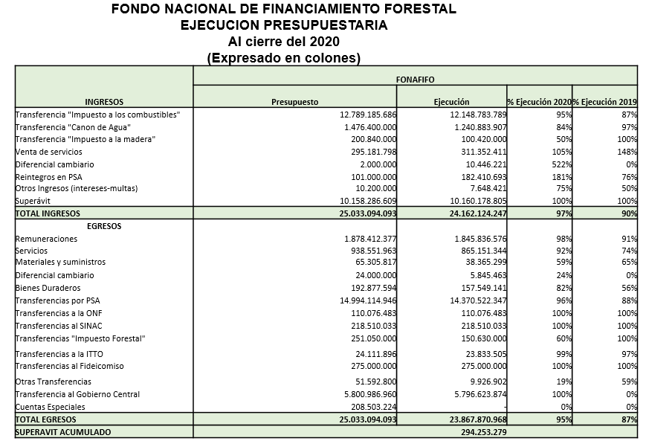

El señor Jorge Mario Rodríguez menciona que históricamente Fonafifo no ha tenido una ejecución tan alta como lo fue la del año 2020, a pesar de la situación de la pandemia, y esto es producto de las acciones que de parte de la Junta Directiva se han tomado, por ejemplo, el planteamiento de 16 acciones que permitieran mejorar la ejecución del Programa de Pago por Servicios Ambientales.

Dado lo anterior, la administración agradece a la Junta por las decisiones tomadas, estas acciones fueron muy acertadas y se refleja en los resultados los cuales son muy positivos, además esto permite la inyección de recursos a la economía y particularmente a la economía rural.

El señor Gustavo Elizondo indica que las decisiones que se tomaron fueron excelentes y le satisface mucho ver el comportamiento que se tuvo en la parte de crédito forestal ya que es una línea que cuesta levantar y también en sistemas mixtos es de valorar las metas alcanzadas.

Por otra parte, la señora Zoila Rodríguez informa que, en la ejecución presupuestaria del Fideicomiso, en la parte de ingresos se logró la captación del 93% de los recursos presupuestados, principalmente en lo referente a transferencias provenientes del Fonafifo por un 81% y transferencias donación REDD+ por un 90%.

En cuanto a la cartera de crédito, a pesar de la situación económica del país, se logró una recuperación de la cartera de crédito de un 159%.

Asimismo, en el Fideicomiso se ejecutaron recursos por ¢2.970 millones, de los cuales ¢800 millones corresponden a superávit. Con estos recursos se financiaron egresos por la suma de ¢2.154 millones, correspondientes al 67 % en cuanto a egresos.

La principal partida presupuestaria fue servicios con un monto de ¢1.025 millones que corresponde principalmente a la estrategia REDD+ y con todos esos recursos se logró el pago de contrataciones que estaban en ejecución.

El resumen se detalla a continuación:

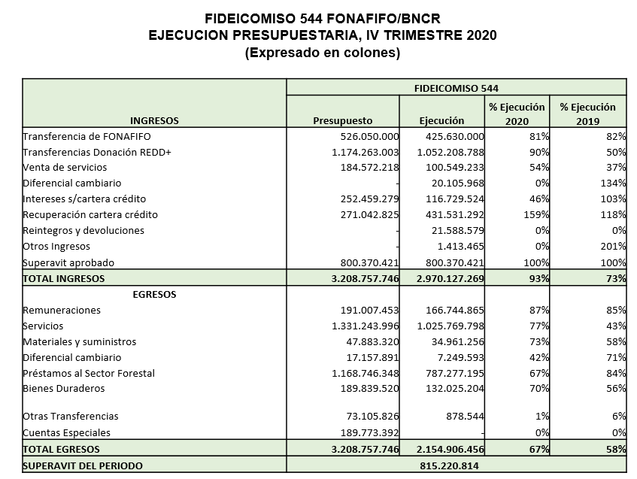

La señora Rodríguez muestra que, en la liquidación presupuestaria del Fonafifo, de los ¢10 mil millones que se tenía en superávit acumulado se cierra el periodo con ¢294 millones, la disminución corresponde al uso de recursos en el pago de servicios ambientales y al traslado de recursos al Ministerio de Hacienda para completar el presupuesto del periodo 2021.En el caso del Fideicomiso cierra con un superávit de ¢1.231 millones, según se muestra en el siguiente cuadro:

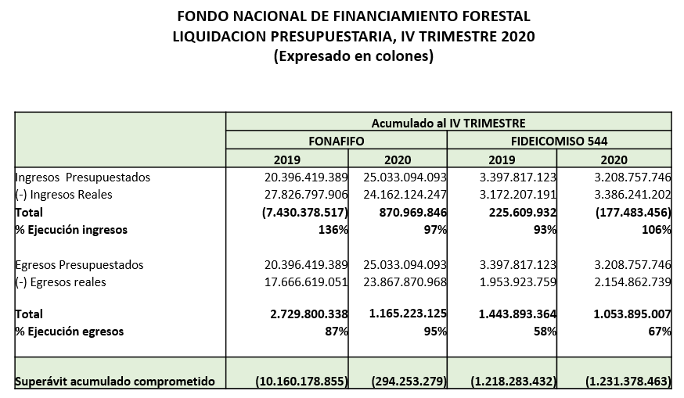

Los ¢294 millones, están constituidos por un superávit libre de ¢6 millones correspondiente a superávit libre de periodos anteriores, que no fue utilizado y que se debe trasladar al Ministerio de Hacienda en cumplimiento a la Ley 9371 “Ley de Eficiencia en la Administración de los Recursos” . Los restantes ¢287 millones se están incorporando en el presupuesto extraordinario para ser utilizados en el 2021.

En el Fideicomiso, parte de los recursos del superávit están presupuestados para ser utilizados en el 2021 en el programa de crédito forestal y gastos operativos del Fideicomiso.

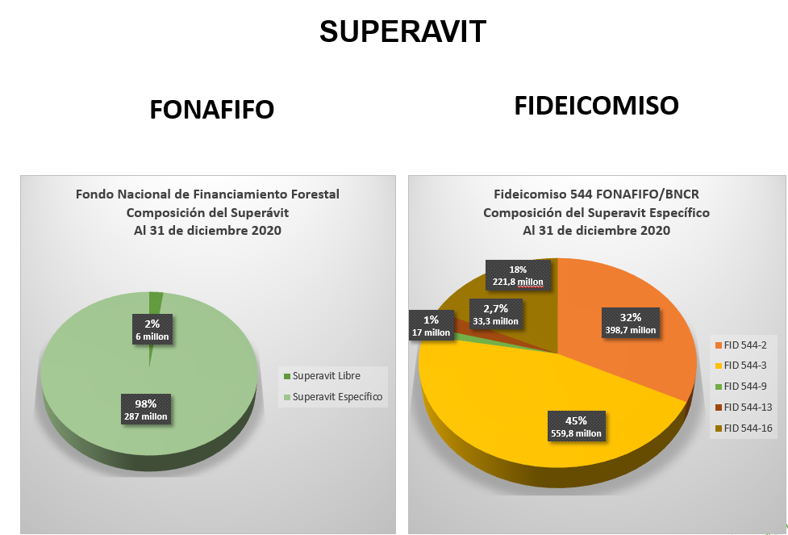

Una vez realizada la presentación, por unanimidad se acuerda:

**ACUERDO TERCERO**. Se aprueba el informe de ejecución y evaluación del Plan-Presupuesto 2020, presentado por la administración del Fondo Nacional de Financiamiento Forestal, correspondiente al cierre del cuarto trimestre del 2020. La administración hace constar que dicho informe cumple con el bloque de legalidad vigente. **ACUERDO FIRME.**

**ACUERDO CUARTO**. Se aprueba el informe de ejecución y evaluación del Plan-Presupuesto 2020, presentado por la administración del Fideicomiso 544 FONAFIFO/BNCR, correspondiente al cierre del cuarto trimestre del 2020. La administración hace constar que dicho informe cumple con el bloque de legalidad vigente. **ACUERDO FIRME.**

**ARTÍCULO N°4: PRESUPUESTO APROBADO 2021 FONAFIFO Y FIDEICOMISO**

La señora Zoila Rodríguez explica los ajustes que se dieron en el presupuesto de Fonafifo para el 2021 el cual fue aprobado por la Asamblea Legislativa, según se detalla a continuación:

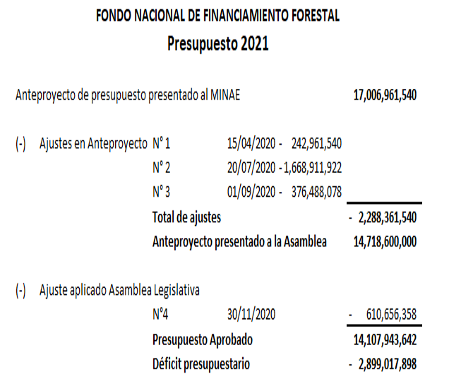

La señora Rodríguez menciona que, en la parte operativa hubo una reducción a solicitud del Ministerio de Hacienda de casi ¢600 millones, lo que implicó que se presentara un presupuesto a la Asamblea Legislativa de ¢14.718 millones y en la aprobación de la Asamblea hubo un nuevo recorte por ¢610 millones, por lo que el presupuesto aprobado fue de ¢14.107 millones.

Tal como se ha comentado en otras sesiones, ese presupuesto, no es suficiente para atender lo que se tenía programado en el Plan Estratégico Institucional 2020-2025 que era por ¢21.000 millones. Por lo cual es necesario presentar un presupuesto extraordinario que complemente con recursos de superávit el presupuesto aprobado.

Se detalla en el siguiente cuadro, la reducción de 17% en el presupuesto:

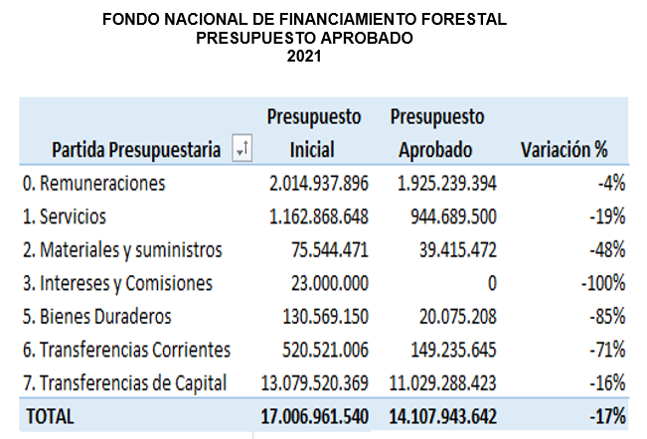

Esta disminución presupuestaria lleva a hacer restructuraciones a nivel operativo, se tiene menos recursos para atender los gastos operativos e igualmente se tiene menos recursos para atender las obligaciones financieras en el Programa de Pago de Servicios Ambientales, principalmente para la contratación de nuevas hectáreas.

A nivel operativo todas las diferentes Direcciones y Oficinas Regionales se ven afectadas con esta disminución, lo que se refleja en el siguiente cuadro:

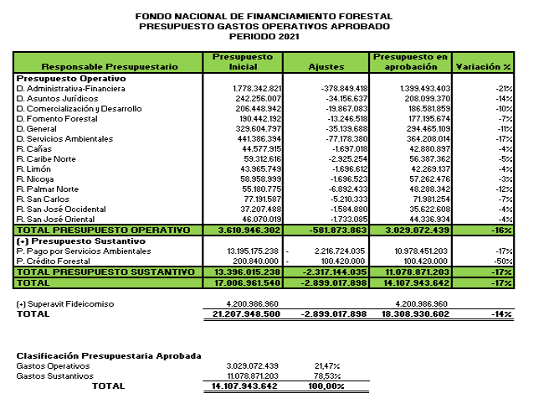

La señora Rodríguez señala que, se había identificado que, para 2021, se necesitaban recursos por ¢21.000 millones, de los cuales ¢17.000 millones eran recursos frescos, y ¢4.200 millones se iban a financiar con superávit acumulado. Este superávit, más los ¢14.000 millones aprobados hace un monto de ¢18.000 millones en recursos programados.

Lo anterior, implica que la disminución en presupuesto es de ¢2.899 millones. En el presupuesto extraordinario que se está proponiendo se van a inyectar recursos del superávit.

El señor Jorge Mario Rodríguez comenta que, la administración hizo las gestiones correspondientes ante Minae, en donde se envió un oficio solicitando a la señora Ministra para que gire las instrucciones a Financiero Minae para que esos recursos sean incorporados y enviados al Ministerio de Hacienda para que ahí los incorporen en el presupuesto extraordinario a presentar.

El Oficial Mayor y la parte financiera de Minae han sido muy proactivos y precisamente hoy se debe enviar el desglose del superávit manifestando la urgencia y necesidad que se tiene para que ese presupuesto sea elaborado y aprobado por la Asamblea Legislativa.

El señor Gustavo Elizondo consulta porqué la parte de crédito forestal tiene mayor disminución en un 50%, asimismo, consulta cómo va la hoja de ruta con respecto a los recursos externos logrados el año pasado que deben incorporarse al presupuesto.

La señora Rodríguez responde que, en la parte de crédito forestal, la disminución del 50% corresponde solamente a una de las fuentes de financiamiento de crédito forestal, que es el impuesto a la madera. Adicionalmente a esto, se tiene otras fuentes de financiamiento como lo es la recuperación de cartera de crédito, superávit en el fideicomiso, por lo cual el presupuesto para este año para crédito es de casi ¢1.000 millones.

El señor Jorge Mario Rodríguez aclara que, se está en proceso de cumplir con los requisitos, para el Banco Mundial uno de los requisitos es presentar el primer informe de monitoreo el cual se está concluyendo y una vez presentado el Fondo Cooperativo de Carbono para los Bosques tiene 4 meses para hacer la revisión y verificación y se espera que en el segundo semestre estén ingresando esos recursos tanto del FCPF como del Fondo Verde del Clima.

Por otra parte, la señora Zoila Rodríguez menciona que, en el Fideicomiso, se tiene un presupuesto aprobado por ¢12.500 millones de los cuales ¢10.900 millones corresponden al PSA y se están realizando las gestiones para que el Fideicomiso reciba las primeras transferencias por parte del Presupuesto Nacional y empezar con los pagos de contratos por servicios ambientales.

Una vez realizada la presentación, por unanimidad se acuerda:

**ACUERDO QUINTO.** La Junta Directiva da por conocida y recibida la presentación sobre el presupuesto aprobado 2021 de Fonafifo y Fideicomiso, realizada por la señora Zoila Rodríguez. **ACUERDO FIRME.**

**ARTÍCULO N°5: MODIFICACIÓN PRESUPUESTARIA N°1-2021 FONAFIFO Y FIDEICOMISO**

La señora Zoila Rodríguez aclara que a partir de este año el Fonafifo tiene dos formas de variar su presupuesto; la primera mediante una modificación por Decreto que es tramitada por medio del Ministerio de Hacienda y que se realiza cuando se necesita variar el presupuesto entre subpartidas de una misma partida presupuestaria.

Y la segunda forma es mediante un presupuesto extraordinario que tramita el Ministerio de Hacienda para ser aprobado por la Asamblea Legislativa y se utiliza cuando se necesitan incorporar nuevos recursos y realizar cambios entre diferentes partidas presupuestarias.

La primera modificación presupuestaria de este año se debe presentar ante el Minae el 25 de febrero, por lo cual, la propuesta se presenta a continuación, según las siguientes consideraciones:

1. Se requiere redistribuir el disponible del presupuesto en remuneraciones entre sus mismas subpartidas para complementar el pago a la CCSS.
2. Se requiere redistribuir el disponible del presupuesto en servicios para complementar pago por servicio de correo, publicaciones y fotocopiado, viáticos, transporte y el pago de la auditoria externa.
3. Se requiere redistribuir el disponible del presupuesto en materiales y suministros para complementar el pago por combustible, la adquisición de firmas digitales y el pago por una contratación de vestimenta institucional del 2020.
4. Se requiere redistribuir el disponible del presupuesto en bienes duraderos para complementar el pago por la renovación de licencias antivirus a nivel institucional.

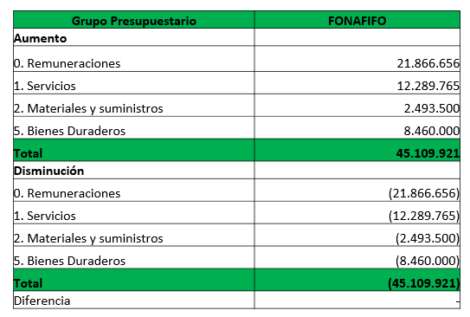

En cuanto al Fideicomiso, las modificaciones presupuestarias se siguen presentando ante la Contraloría General de la República y se presenta la siguiente propuesta, considerando lo siguiente:

1. Se requiere realizar el pago de las contrataciones pendientes de la estrategia REDD+ que permitan finiquitar el proyecto de donación la Donación TF0A2303-CR.

2. Es necesario complementar el monto para la devolución de recursos no utilizados al Banco Mundial, por cierre de dicha donación.

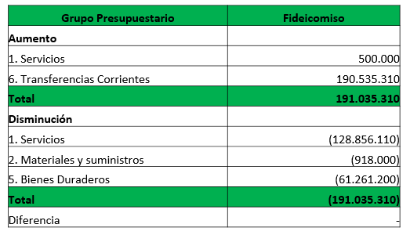

Una vez presentada la modificación, por unanimidad se acuerda:

**ACUERDO SEXTO.** Se aprueba la modificación presupuestaria Nº 1-2021 del Fondo Nacional de Financiamiento Forestal, cuyos aumentos y disminuciones corresponden a la suma de **¢45, 109,921**. Para que sea remitido al Ministerio de Ambiente y Energía para su respectivo trámite ante el Ministerio de Hacienda. **ACUERDO FIRME**.

**ACUERDO SÉTIMO.** Se aprueba la modificación presupuestaria Nº1-2021 del Fideicomiso 544 FONAFIFO/BNCR, cuyos aumentos y disminuciones corresponden a la suma de **¢191, 035,310**. La administración hace constar que dicha modificación cumple con el bloque de legalidad vigente. **ACUERDO FIRME.**

**ARTÍCULO N°6: PRESUPUESTO EXTRAORDINARIO N°1-2021 FONAFIFO Y FIDEICOMISO**

La señora Zoila Rodríguez señala que, debido a la necesidad de incorporar en el Presupuesto Nacional los recursos de superávit trasladados al Ministerio de Hacienda para complementar el Presupuesto aprobado y atender las obligaciones financieras del Programa de Pago por Servicios Ambientales, se debe remitir la propuesta de un presupuesto extraordinario ante el Minae en el momento en que indique. La idea es aprovechar esta sesión para que la Junta Directiva la apruebe y en el momento en que Minae indique, proceder con el trámite respectivo. Hasta el momento, el Ministerio de Hacienda no ha señalado una fecha para su respectivo trámite ante la Asamblea Legislativa.

La señora Rodríguez, además aclara que, en primera instancia el Ministerio de Hacienda había dado indicaciones de que los superávits fueran trasferidos al Fondo General, sin embargo, el 21 de diciembre envió una circular para que no se enviaran directamente al Fondo General, sino que ellos iban a aperturar cuentas de caja única denominadas “Resultados de Periodos Anteriores”, a nombre de cada institución para que depositaran los recursos de superávit. Por ello a fin de año devolvieron los recursos y a inicios de este, se transfirieron a la nueva cuenta.

Lo bueno es que estos recursos aún tienen la titularidad que son de Fonafifo y en este momento en esa cuenta se tiene ¢4.200 millones del superávit que se presupuestó el año pasado, más ¢1.595 millones adicionales de superávit especifico de periodos anteriores (2019 hacia atrás), asimismo en el 2020 se generó un superávit específico de ¢287 millones que se está aprovechando para incorporar en este presupuesto extraordinario.

En el Fonafifo, se necesita presentar un presupuesto extraordinario considerando que:

* Se requiere presupuestar la transferencia al Fideicomiso 544 FONAFIFO/BNCR por **¢6.047.477.691**, correspondiente al superávit específico del FONAFIFO, para complementar el presupuesto aprobado para el pago de contratos por servicios ambientales.
* Se requiere complementar el presupuesto aprobado para bienes para el financiamiento de las compras adjudicadas en el 2020, pendientes de pago y la adquisición de licencias antivirus.

Lo anterior se detalla a continuación:

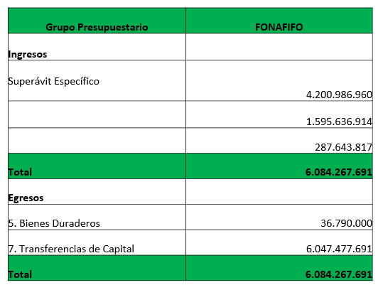

**En cuanto a Fideicomiso:**

Se requiere complementar el presupuesto aprobado para el pago de contratos por servicios ambientales por el monto de ¢6.047.477.691.

El detalle del presupuesto extraordinario en el Fideicomiso se detalla a continuación:

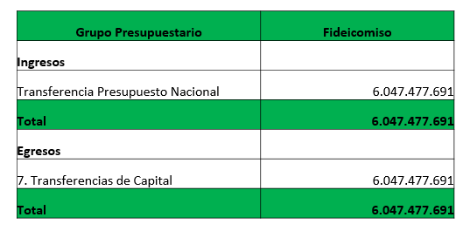

Una vez presentado el presupuesto extraordinario, por unanimidad se acuerda:

**ACUERDO OCTAVO.** Se aprueba el Presupuesto Extraordinario Nº 1-2021 del Fondo Nacional de Financiamiento Forestal, por la suma de ¢6.084.267.691. Para que sea remitido al Ministerio de Ambiente y Energía para su respectivo trámite ante el Ministerio de Hacienda y la Asamblea Legislativa**. ACUERDO FIRME.**

**ACUERDO NOVENO.** Se aprueba el Presupuesto Extraordinario Nº 1-2021 del Fideicomiso 544 FONAFIFO/BNCR, por la suma de ¢6.047.477.691, el cual la administración hace constar que cumple con el bloque de legalidad vigente para ser remitido a la Contraloría General de la República para su respectiva aprobación**. ACUERDO FIRME.**

**ARTÍCULO N°7: LECTURA DE CORRESPONDENCIA**

**Se hace de conocimiento la siguiente correspondencia recibida:**

* Oficio Unafor Chorotega

El señor Jorge Mario Rodríguez señala que se recibió un oficio por parte de Unafor Chorotega en el cual solicitan a la señora Ministra y a la Junta Directiva tres cosas puntuales:

Una es una solicitud de que exista equidad en el programa de PSA, ya que alegan que, una mujer o indígena por su condición tienen puntos adicionales en la matriz de valoración lo cual les permite mayor posibilidad de que una solicitud les sea aprobada en la selección.

Otro punto es que mencionan porqué se cambian los corredores biológicos, un año sí y otro no, ya que eso implica que algunas fincas que estaban recibiendo PSA, queden fuera en la valoración del año siguiente, al modificarse esos corredores y ya no existir como prioridad dentro del Sinac.

El último punto, es que solicitan que la distribución de las hectáreas nuevas de PSA se haga por oficinas como se hacía antes del 2011.

El señor Rodríguez recuerda que, como Junta Directiva y avalado por las autoridades del Ministerio, siempre se consideró como una acción positiva darle cierto puntaje a las solicitudes que presentan mujeres y que la finca está a nombre de ellas, para favorecer esa inclusión.

Con respecto al punto de corredores biológicos, cabe aclarar que la nota está errada, ya que quien oficializa los corredores biológicos es el SINAC y Fonafifo tiene la cata de corredores biológicos del 2017 y esa es la que está vigente, por tanto, no es cierto lo que dice la nota de que todos los años cambian y por eso quedan fuera.

Con respecto a la solicitud que hacen de que cada oficina regional tenga cierta cantidad de hectáreas nuevas según el historial de colocación que tiene no es factible ya que en la evaluación que hizo la Contraloría General de la República en el 2011, se emite la directriz de que Fonafifo no tiene que hacer ese trabajo por oficina regional, sino que se tiene que recibir todas las solicitudes, valorar todas y cada una de ellas, en el caso de protección de bosque, y que se seleccione la que mayor puntaje tenga, indistintamente en el lugar del país que esté.

El señor Rodríguez señala que la intención es preparar un borrador de respuesta en esa línea y una vez preparado el borrador enviar a la señora Ministra para contestar a Unafor.

Una vez discutido, por unanimidad se acuerda:

**ACUERDO DÉCIMO**. La Junta Directiva instruye a la administración para que prepare un borrador de respuesta a la carta de Unafor, considerando los temas expuestos y se remita para valoración de la señora Ministra, a fin de coordinar el envío respectivo. **ACUERDO FIRME.**

* Informe de Evaluación de la Gestión Contractual 2020 y su contribución al logro de los objetivos del Plan Estratégico
* Informe de Labores de la Contraloría de Servicios para el año 2020

Se menciona que estos dos informes fueron enviados por correo para conocimiento.

El señor Roberto Azofeifa felicita por estos aportes. En particular el informe anual de labores, ya que considera que es un informe muy bien estructurado y concreto en cada una de sus secciones y titulares.

Una vez presentada la correspondencia, por unanimidad se acuerda:

**ACUERDO DÉCIMO PRIMERO**. La Junta Directiva da por conocida y recibida la siguiente correspondencia:

* Oficio Unafor Chorotega
* Informe de Evaluación de la Gestión Contractual 2020 y su contribución al logro de los objetivos del Plan Estratégico
* Informe de Labores de la Contraloría de Servicios para el año 2020. **ACUERDO FIRME**.

**ARTÍCULO N°8: PUNTOS VARIOS**

1. **EXPEDIENTES LLAMADOS A AUDIENCIA**

El señor Ricardo Granados explica que en la sesión de diciembre se habló sobre el tema de los expedientes llamados a audiencia y se decidió que él junto con el señor Gilmar Navarrete iban a revisar los expedientes previamente, a fin de filtrar si había algunos que podrían tener otra solución que no fuera iniciar un procedimiento y gestionar el fin o disolución del contrato.

La revisión de los expedientes se realizó y los contratos de protección de bosque que se presentaron anteriormente, se incluyeron nuevamente para esta sesión ya que se determinó que la razón de apertura no se puede resolver con hacer cambios o ajustes, sino que existen problemas relacionados con el plano y el Catastro Nacional y hay advertencias administrativas y denuncias de Sinac sobre algunas talas ilegales.

El señor Granados menciona que, para futuros casos, se va a continuar filtrando la información para que solo tengan que llegar a Junta Directiva los que ameriten un proceso de revisión de fondo.

Dado lo anterior, la Dirección Jurídica informa que es necesario establecer un procedimiento ordinario para determinar la existencia de incumplimiento de los contratos.

Debidamente discutido, por unanimidad se acuerda:

**ACUERDO DÉCIMO SEGUNDO.** De conformidad con lo dispuesto en el artículo 308 y siguientes de la Ley General de la Administración Pública, deberá iniciarse un procedimiento administrativo a fin de que la administración pueda contar con todos los elementos que le permitan resolver – como en derecho corresponda- el presente asunto, para lo cual se nombra a la Dirección Jurídica como Órgano Director del Procedimiento Administrativo de los expedientes seguidos al efecto:

|  |  |
| --- | --- |
| COMPAÑÍA BRAVI DE GRECIA S.R.L. | SJ-01-222-0025-2017 |
| LAS CATARATITAS J.G.R | SJ-01-22-0085-2017 |
| GLADYS DIAS CHINCHILLA | SJ-02-22-0126-2019 |
|  |  |
|  |  |
| CORPORACION SANTA BRIGIDA S.A. | NI-01-22-0041-2017 |
| ESTACION ECOLOGICA ARANCIBIA S.A. | SJ-01-22-0050-2012 |
| TRES-CIENTO UNO-SETECIENTOS DIECINUEVE MIL  TRESCIENTOS VEINTITRES S.A. | SJ-01-22-0106-2018 |
| REFORESTACIONES Y TRANSPORTES RODRIGUEZ Y ARAYA S.A. | SC-01-20-0380-2009 |
| OLGER QUIEL ROJAS | PN-01-234-0008-2013. **ACUERDO FIRME.** |

1. **SITUACIÓN DISPONIBILIDAD PRESUPUESTARIA ÁREAS NUEVAS DE PSA PARA 2021**

El señor Jorge Mario Rodríguez solicita que, con respecto a este tema, se dé tiempo a la sesión de febrero, para presentar a la Junta Directiva, con mayor certeza, cuáles serán los recursos que eventualmente, se podrán tener disponibles para el 2021 e informar cuánto de esos recursos serán para atender compromisos de contratos firmados y vigentes y cuánto es la disponibilidad de recursos para hectáreas nuevas se van a incorporar en PSA 2021.

1. **SITUACIÓN APOYO PRESUPUESTARIO PROGRAMA PSA SISTEMAS MIXTOS**

El señor Roberto Azofeifa manifiesta que, según lo expuesto por el señor Jorge Mario Rodríguez en el punto anterior, en este momento no es posible tratar este tema ya que es mejor esperar a la sesión de febrero para determinar el destino de los recursos presupuestarios y tomar las decisiones respectivas.

El señor Gustavo Elizondo manifiesta que, con respecto a la modificación presupuestaria es importante definir cómo se va a manejar la situación y si se puede hacer algún tipo de lobby o conversación con los diputados responsables, básicamente la Comisión de Asuntos Hacendarios, para que esto se apruebe en los términos planteados, ya que, de no ser así, la consecuencia para Fonafifo y sus clientes podría tener efectos negativos.

El señor Jorge Mario Rodríguez responde que, el procedimiento se inicia con el Minae, sin embargo, sugiere esperar cómo se estructura el presupuesto, ya que Minae tiene que hacer el presupuesto extraordinario incluyendo otras dependencias, por tanto, se debe esperar para ver cómo opera el tema y las reacciones de las autoridades de Hacienda y a la vez agradece el ofrecimiento al señor Elizondo para en todo caso realizar el lobby respectivo junto con Minae, Junta Directiva y sector privado ya que de esto depende muchos pequeños productores.

**Sin más asuntos por tratar se levanta la sesión a las 10:43 a.m.**

|  |  |
| --- | --- |
| **SR. FRANKLIN PANIAGUA ALFARO**  **PRESIDENTE SUPLENTE** | **SR. GEOVANNY QUIRÓS HERRERA**  **SECRETARIO SUPLENTE** |